MATTO DI ANDERSSEN

Abbiamo già visto come l'avanzata di un passo del pedone 'g' indebolisca l'arrocco; possiamo quindi immaginare che un’ulteriore avanzata del fante possa accrescere le difficoltà di colui che difende - questo vale anche nei casi in cui il pedone sia stato catturato, scambiato o doppiato su una colonna adiacente.

L'apertura di un'altra diagonale permette all'alfiere nemico di creare nuovi motivi tattici e rende possibili ulteriori sacrifici. Eccone un esempio:
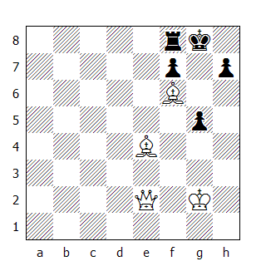
Esempio tematico
Matto in 3

1.Axh7+ Rxh7 2.Dh5+ Rg8 3.Dh8#

Il prossimo diagramma illustra una posizione simile alla precedente, con la differenza che non c'è il pedone lungo la colonna 'g'.

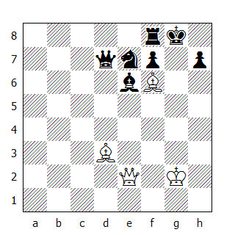
Esempio tematico
Matto in 3

1.Axh7+
Da notare che anche se non ci fosse il Re in g2, lo scacco di regina non porterebbe al matto in quanto il cavallo può fare da scudo.

1...Rxh7 2.Dh5+ Rg8 3.Dh8#

La caratteristica di questo quadro di matto è data dalla presenza dell'alfiere in f6 (f3) o su una qualsiasi delle case situate sulla grande diagonale con il controllo delle case g7 e h8 (Matto Torre e Alfiere). L'apertura della colonna 'h' tramite un sacrificio di Torre, Alfiere o Donna permette ad un pezzo pesante di realizzare il matto in h8.

Se ci fosse un pedone in g7 non sarebbe possibile realizzare il quadro precedente, tuttavia potrebbe prendere corpo un altro tipo di matto.

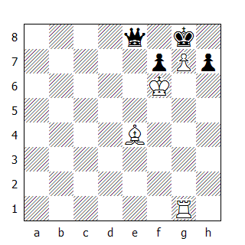
Esempio tematico
Matto in 3

1.Axh7+ Rxh7 2.Th1+ Rg8 3.Th8#

Vediamo un esempio tratto dalla pratica torneistica:
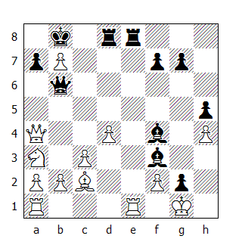
Gunsberg- Schallop
1886

In questa partita il Nero ha già sacrificato due pedoni per ottenere una promettente iniziativa.

Il Bianco ha appena giocato 23.Te1, attaccando per la seconda volta la torre nemica. Schallop, invece di difendersi da questa minaccia, gioca una mossa che costringe l'avversario all'immediato abbandono - se avete presente il quadro di matto precedente, non dovrebbe essere impossibile trovarla!

23...Df6!! 0–1
C’è il matto dopo 24.Txe8 Ah2+ 25.Rxh2 Dxh4+ 26.Rg1 Dh1#. Da notare che 23...Dd6? non raggiunge lo scopo a causa di 24.Dxa7+! Rxa7 25.Cb5+.

Blom-Jensen
1934

1.e4 e6 2.d4 d5 3.Cc3 dxe4 4.Cxe4 Ad6 5.Ad3 Ce7 6.Ag5 0–0?
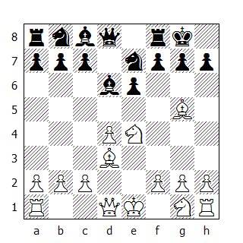

Un errore fatale. Prima di arroccare, il Nero doveva porre sotto controllo la casa f6 giocando 6...Cd7.

Ora quattro pezzi del Bianco puntano sull'arrocco e il cavallo in e7 chiude la diagonale alla regina nera - oltre a non difendere l'importante casa h7.
7.Cf6+!
Il sacrificio schiude la diagonale all'alfiere, attaccando nel contempo due volte il pedone in h7.

7...gxf6
Non c'è alternativa: bisogna accettare il sacrificio e le varianti lo dimostrano:

7...Rh8 8.Dh5 h6 9.Axh6 e adesso

- 9...gxh6 10.Dxh6#;

- 9...gxf6 10.Ag7+

- 9...g6 10.Dh4 Cf5 11.Axf5 exf5 12.Axf8#

- 9...Cg8 10.Ag5+ Ch6 11.Axh6 g6 12.Dh4

- 9…Cf5 10.Axg7+ Rxg7 11.Dg5+ Rh8 12.Axf5 Ab4+ 13.Rf1 Dxf6 14.Dh5+! (14.Dxf6+) 14...Dh6 15.Dxh6+ Rg8 16.Dh7#

8.Axf6 Dd7??
Il Nero ha preso in considerazione soltanto lo scacco di regina, così sposta la propria per schiodare il cavallo; ma ora segue il matto in 3.

Dopo 8...Ab4+ 9.Rf1 Dd5! (per frustrare lo scacco di Donna in h5 dopo l'eventuale sacrificio in h7) 10.c4 Da5 11.a3 Cg6 12.axb4 Dxb4, il Nero può ancora lottare.

9.Axh7+ Rxh7 10.Dh5+ Rg8 11.Dh8#

La posizione seguente è probabilmente il prototipo del "Matto di Anderssen".
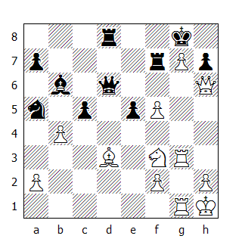

Anderssen-Zukertort
1869

29.Dxh7+ Rxh7 30.f6+
Per evitare che la regina nera possa intervenire lungo la terza traversa.

30...Rg8 31.Ah7+ Rxh7 32.Th3+ Rg8 33.Th8#
Una serie di mosse che desta sempre una grande impressione su coloro che giudicano il valore di una combinazione guardando ai pezzi che vengono sacrificati.

